Ponad 55 proc. Polaków chętnie przesiadłoby się w auta elektryczne
Wydawałoby się, że samochody elektrycznie nie mają najlepszej prasy nad Wisłą. Spytaliśmy Polaków co myślą o samochodach elektrycznych i czy przesiedliby się na elektryka, gdyby koszty nie grały roli. Wyniki zaskakują.

Nasze badanie wykazało, że 55% badanych nie miałoby problemu z przesiadką na elektryka, gdyby koszt zakupu samochodu nie był problemem. Co ciekawe do przesiadki na elektryka bardziej skłonne byłyby kobiety. Ponad 60% badanych kobiet, chętnie wybrałoby elektryka, gdyby mogły sobie na to pozwolić. Równocześnie tylko 49% mężczyzn, wybrałoby tę opcję.

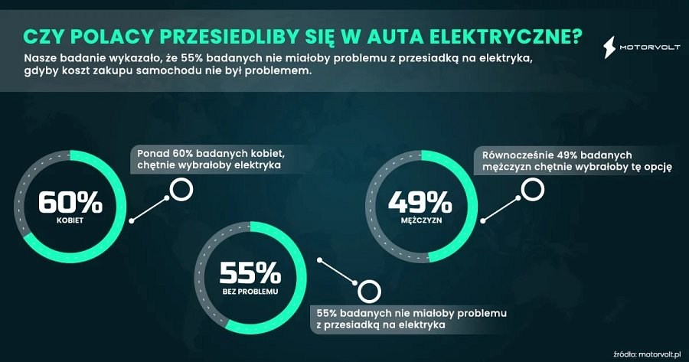
Co Polacy sądzą o elektrykach w zależności od miasta?
Mieszkańcy miast średniej wielkości okazali się najbardziej przychylni idei elektrycznych pojazdów, z wynikiem 63% chętnych do przesiadki. Dla porównania, w metropoliach wynik ten wyniósł 55%, a w miastach poniżej 20 tysięcy mieszkańców – tylko 47%.
Młodzi najbardziej entuzjastycznie podchodzą do elektrycznej motoryzacji
Najbardziej entuzjastycznie na elektryczną motoryzację zapatrują się młodzi. Ankietowani w wieku 18-25 lat okazali się najbardziej otwarci na zmiany – aż 72% zadeklarowało chęć przesiadki na elektryczne auta.
Najmniej chętnie z przesiadki na auto elektryczne skorzystaliby ludzie w przedziale wiekowym 26-35 i 36-45, odpowiednio 48% i 51%.
Pozytywnie zaskoczyły osoby starsze, ludzie w wieku powyżej 56 roku życia stanowią drugą najbardziej chętną do przesiadki do elektryka grupę osób. Ponad 55% z nich rozważa taką opcję.
Wśród osób powyżej 46 roku życia średnio 54,5% badanych brałoby pod uwagę zmianę auta na elektryczne.

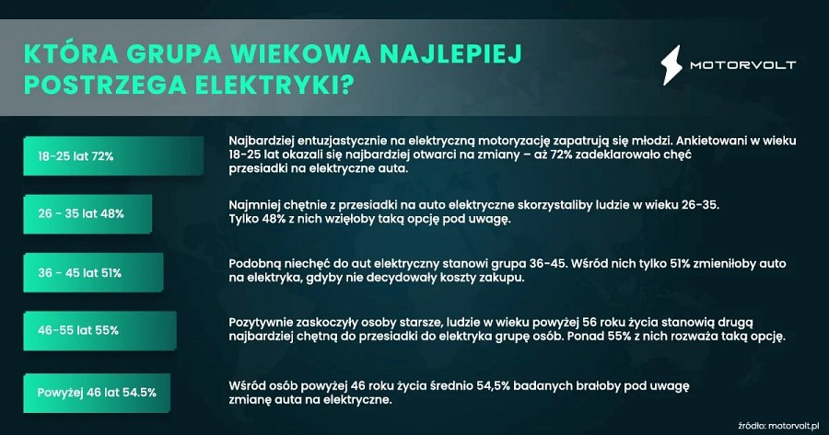
Dlaczego Polacy nie chcą (jeszcze) przesiąść się w elektryczne samochody?
Największym hamulcem na drodze do kupna samochodu elektrycznego według ankietowanych jest zbyt mały przeciętny zasięg samochodu elektrycznego wynoszący 350 km. Dla 61% ankietowanych taki zasięg jest zbyt niski.
Dla większości ankietowanych – 55% – koszt zakupu samochodu elektrycznego jest powodem, dla którego nie zdecydują w najbliższym czasie na elektryka.
Niestety smuci nieuzasadniona obawa o pożary samochodów elektrycznych. 47% badanych postrzega to ryzyko, jako realny problem. Największy strach widoczny jest w grupie wiekowej powyżej 56 lat – w tej grupie boi się pożaru aż 58% ankietowanych.
Badanie pokazało również, że tylko 22,4% ankietowanych oczekuje większego wsparcia rządowego w zakupie auta elektrycznego.
Jednym z największych problemów motoryzacji elektrycznej dla mieszkańców wsi i małych miast wydają się wysokie koszty eksploatacji – odpowiedziało tak 60% ankietowanych z tej grupy.

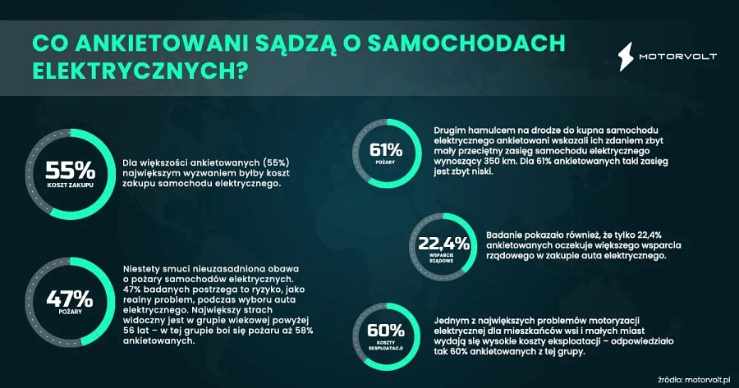
Bez względu na miejsce zamieszkania, tylko dla części ankietowanych problemem jest brak odpowiedniej infrastruktury dla samochodów elektrycznych. 42% osób przyznało, że może być to kłopotliwe.
Mieszkańcy wsi i małych miast obawiają się wysokich kosztów eksploatacji takiego pojazdu – 60% osób z miejscowości poniżej 20.000 mieszkańców wskazało to jako problem.
Podsumowanie co Polacy sądzą o autach elektrycznych
Podsumowując badanie, wyniki sugerują, że choć istnieje pewne zainteresowanie samochodami elektrycznymi, wciąć jest wiele barier do ich powszechnej adopcji, w tym koszty, zasięg i obawy dotyczące bezpieczeństwa.
Badanie przeprowadzone przez internet w dniach od 24 lipca do 06 sierpnia 2023 r. Wzięło w nim udział 478 osób posiadających prawo jazdy w wieku powyżej 18 lat.

